Казачья песня плавно льётся…
Казачья песня плавно льётся.

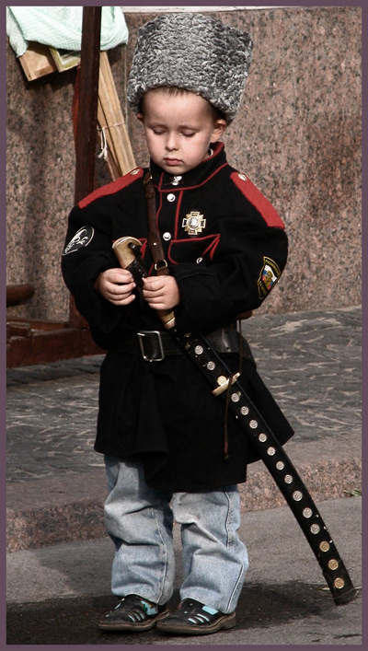
Она, как талая вода,
Твоей души легко коснётся,
И ты отправишься туда,
Где всяк мужчина – храбрый воин,
Защитник родины своей.
Везде он похвалы достоин.
Казак – пример для всех людей.
Ведь казаку в бою нет равных,
Силён и храбр он всегда.

И о казачьем войске славном
По всей стране идёт молва.
В походах часто он бывает –
Победа воину нужна.

А дома ждёт, переживает
Казачка – верная жена.
Во все века казак удалый
Отчизну нашу защищал.
Трудом, терпением не малым
Страну и веру прославлял.
Должны мы свои корни помнить
И дело дедов продолжать,
Копилку мудрости наполнить,
Её потомкам передать.

